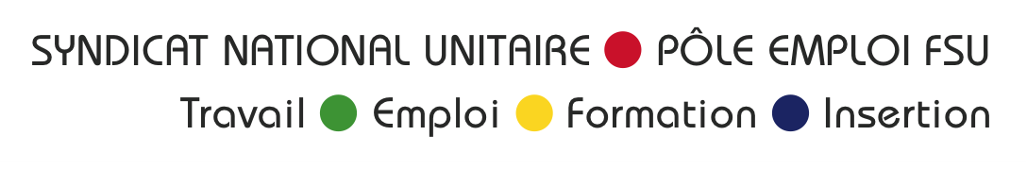
www.snutefifsu.org ı syndicat.snu@pole-emploi.fr
43/45, rue de Javel ı 75015 PARIS ı Tél : 01 44 37 00 30 ı Fax : 01 44 37 00 40


Paris, le 23 février 2012

Monsieur le Directeur Général,

Lors du CCE du 20 février, nous avons interpellé le DGARH, à propos d’un courrier adressé à des demandeurs et demandeuses d’emploi de Paris, émanant de Malakoff Médéric et de l’association ARCUS (courrier ci joint).

Des demandeurs et demandeuses d’emploi ont demandé à leur conseiller ou conseillère si la convocation émanait de Pôle Emploi et s’ils avaient obligation de s’y rendre. Il est vrai que ce courrier entretient une ambiguïté : « Vous êtes actuellement en recherche d’emploi et toujours indemnisé par Pôle Emploi » et plus loin « l’accompagnement proposé est complémentaire à celui de Pôle Emploi ».

Il nous semble qu’il y a là, utilisation de l’autorité d’un service public afin de réunir des personnes dans un cadre qui pourrait paraître obligatoire. Il nous semble gênant et contraire à toute déontologie, d’une part, que des informations sur la situation personnelle des demandeurs et demandeuses d’emploi soient divulguées a des tiers et, d’autre part, que Pôle Emploi soit mêlé à une information qui, sous prétexte d’aide sociale, pourrait avoir des intentions commerciales. Ce serait même contraire à la loi, dans ce cadre précis.

Par ailleurs, nous savons que certains et certaines demandeuses d’emploi choquées par cette pratique souhaitent saisir la CNIL. Nous souhaiterions nous assurer, auprès de vous, que Pôle Emploi n’est pas à l’origine de cette diffusion de liste.

Nous vous demandons également que Pôle Emploi lève toute ambiguïté et ne puisse apparaître, d’une manière ou d’une autre, comme le commanditaire de ces prestations proposées à certains et certaines demandeuses d’emploi.

Dans l’attente d’une réponse rapide de votre part, nous vous prions de recevoir nos salutations distinguées.

Pour le bureau national du SNU
Sylvette Uzan Chomat

